Clase Nº 3
Asignatura: Economía Empresarial
Sumario:
- Introducción a la Contabilidad financiera, su utilización en la dirección de las empresas.
- La ecuación de la contabilidad.
- Documentos primarios.
- La cuenta y los principales libros de la contabilidad.
Objetivos:
- Argumentar la funcionalidad de la contabilidad financiera vinculada a actividad ingenieril en la gestión empresarial actual según la nueva reestructuración económico y monetaria de la sociedad cubana.
- Explicar la utilidad de la ecuación contable en el trabajo con las cuentas y lo principales libros de la contabilidad en la empresa, enfatizando en el estudio de los libro de diario y de mayor por su relevancia en la obtención de datos.
- Definir los principales documentos con los cuales se trabaja en el área económica del ámbito empresarial cubano enfatizando en el papel de la facturación y del control de las cuentas para una adecuada salud financiera.
Medios: Power Point Clase 1 – Maldonado. H; Estudio de la Contabilidad General – Modelos Contables.
Bibliografía Auxiliar: Horngren. W; Contabilidad Tomo I – Torras de la Luz. O; Contabilidad I. Otras Bibliografías(Ver Carpeta Adjunta)
Desarrollo
La mayoría de las decisiones empresariales requieren la utilización de datos financieros y contables. Por ejemplo, en un plan de marketing la cuantificación económica es fundamental. Lo mismo ocurre con las de-cisiones que se han de tomar en una fábrica o las relativas a recursos humanos. Por ello, se espera que los directivos tengan un conocimiento suficiente de la contabilidad y las finanzas. Sin embargo, es posible que éstas no sean las áreas de especialización de gran parte de los directivos. Al mismo tiempo, es lógico que no se disponga del tiempo suficiente para dedicarlo al perfeccionamiento en materias financieras y contables. Por ello con el contenido de esta asignatura Gestión Económica y Financiera se pretende que los estudiantes, conozcan mejor la dimensión económica que pueden tener sus decisiones como futuros ingenieros y también comprendan mejor las finanzas de una empresa.
Concepto de la Contabilidad
Podemos definir la Contabilidad como ciencia, ella se basa en principios que se han desarrollado a través de siglos de práctica, como sucede con otras ciencias sociales. Esos principios guían los procedimientos para la anotación, clasificación y resumen de los hechos económicos: para la determinación, exposición e interpretación de los resultados de la gestión de una empresa y de su situación financiera en una fecha. Como arte, fija las reglas para llevar los libros, cuentas y anotaciones de los hechos económicos. El trabajo concreto de anotación de los hechos económicos en los libros se conoce en la práctica como “teneduría de libros”. El tenedor de libros, por tanto, registra los hechos económicos de una empresa, aplicando las normas o reglas establecidas previamente en el sistema de contabilidad.
Después del registro, el trabajo de la Contabilidad consiste en el resumen, informe, verificación, análisis o interpretación de los datos financieros de una empresa, con el propósito de:
(a) Informar adecuadamente los resultados obtenidos por la empresa durante un período de tiempo determinado, usualmente un año. Para ello utiliza un estado con un formato especial, conocido como “Estado de Ganancias y Pérdidas “ .
(b) Informar adecuadamente los valores de las propiedades (recursos) y las obligaciones con terceros, así como de los derechos de propiedad. Para ello utiliza otro estado con su formato particular, conocido como “Balance General”.
Estos dos “estados financieros”, producto final del sistema de Contabilidad establecido previamente, se preparan fundamentalmente para información y uso de la dirección de la empresa. Se utilizan para analizar las operaciones realizadas y la situación financiera y como base para proyectar las acciones futuras de la dirección.
La Contabilidad es, por tanto, una ciencia al servicio de la dirección de la empresa. Sus informes financieros, rendidos con la periodicidad requerida a los distintos niveles de dirección, hace posible que los dirigentes de la empresa puedan planificar, y controlan con efectividad las operaciones y las finanzas de que son responsables. Por otra parte, utilizando los datos contenidos en estos informes pueden planear el mejoramiento de las operaciones futuras.
En resumen, la Contabilidad puede ser considerada como la recolección y registro sistemático de las operaciones económicas de una empresa, en términos monetarios y no monetarios, la preparación de los informes financieros, el análisis o interpretación de estos informes y servir de guía para la acción, a la dirección de la empresa.

Áreas de trabajo de la Contabilidad
La Contabilidad, como sucede en otras profesiones, tiene sus áreas de especialización. Su campo de trabajo es muy amplio. Sirve a las actividades comerciales e industriales y también a las actividades de organizaciones educacionales, sindicales, religiosas, gubernamentales, centros de investigación científica y otras.

En todas estas entidades, sus áreas de trabajo se pueden agrupar como sigue:
- Teneduría de libros
- Implantación de Sistemas
- Contabilidad de Costos
- Análisis e interpretación de la información contabilística
- Auditoría
- Estudios Especiales
- Contabilidad Fiscal
- Otros servicios

Teneduría de libros. La más antigua y mejor conocida área de trabajo de la Contabilidad es, posiblemente, la teneduría de libros. Como se expresó anteriormente, la teneduría de libros es aquella parte de la Contabilidad que se ocupa de las anotaciones en los libros o registros de la empresa de todas las transacciones u operaciones económicas que ésta realiza. Así, el tenedor de libros registra sistemáticamente todos los efectos de las transacciones sobre las cuentas que representan las propiedades y obligaciones de una empresa y los cambios en los derechos de propiedad. Hay tendencia, en las personas no conocedoras, a confundir la teneduría de libros con la contabilidad. La parte no debe confundirse con el todo.

Implantación de Sistemas. Este es el campo creativo, por excelencia, de la Contabilidad: el diseño de sistemas de contabilidad adaptados a las necesidades específicas de una empresa determinada. El uso de un sistema uniforme no excluye la necesidad de adaptar éste a las particularidades de las operaciones de una empresa. El sistema incluye, además del diseño de libros y modelos, un conjunto de procedimientos que hay que cumplir para la mejor utilización de la información que produce el sistema.

Actualmente con el desarrollo tecnológico de la computación, se ha generalizado la aplicación de sistemas computarizados de contabilidad que han agilizado enormemente el arduo trabajo de compilación y registro de facturas y otros documentos. En este libro se utilizarán registros manuales con el fin de que el estudiante domine completamente el método de la partida doble. En una fase posterior se estudiarán los sistemas computarizados para el registro y control de inventarios, nóminas y otras actividades.

Con la introducción de los equipos electrónicos, y nuevas y complejas máquinas para la compilación, registro y análisis de los datos contabilísticos, el trabajo de sistematización constituye un reto y una oportunidad no excedida por otras fases del trabajo de la Contabilidad.

Contabilidad de Costos. El objetivo general de la contabilidad de costos es determinar el costo de producir los artículos que la empresa fábrica. La determinación de esto es, con frecuencia, una labor ardua y compleja. Durante el proceso de determinación de los costos de producción, el contador experimentado analiza e interpreta los hechos en cada etapa de la acumulación del costo, preparando la información que, una vez en manos de la dirección de la empresa, la ayudará en el proceso de toma de decisiones en relación con el control de los costos en cada etapa del proceso productivo. En manos del contador experimentado estos procedimientos son inapreciables para establecer el planeamiento correcto de los costos lo cual repercutirá en la rentabilidad de la empresa.

La contabilidad de costos ha sido asociada por largo tiempo a las actividades industriales. Sin embargo, los procedimientos y análisis de la contabilidad de costos se aplican cada vez más a numerosas actividades no industriales, tales como la agricultura, el comercio al por mayor y al detalle, la banca, el transporte, la educación, etc. como una necesidad derivada del planeamiento de las actividades futuras.

Análisis e interpretación de la información contabilística. Generalmente los directores de una empresa no tienen ni el tiempo ni el conocimiento especializado en contabilidad para extraer de los libros de contabilidad la información que necesitan para dirigir la empresa. Otros factores externos a la empresa, también interesados en la marcha de sus actividades, necesitan una información especial sobre la gestión de la empresa. El contador, por tanto, tiene que preparar, analizar e interpretar las informaciones que habrá de entregar a estos interesados y debe hacerlo cuidando que cada uno reciba la información que necesita para tomar decisiones efectivas. El análisis de los estados financieros requiere de una gran experiencia y sólidos conocimientos de contabilidad por parte del analista y constituye uno de los campos altamente especializados de la Contabilidad.

Auditoría. Otro campo de actividad muy importante para el contador es del de la auditoría. El propósito de la auditoría es el de verificar la corrección e integridad de los libros de contabilidad de una empresa, así como la corrección de la información financiera que se emite basada en ellos. La auditoría es un proceso esencialmente analítico, en contraposición al de la contabilidad que es constructivo. El auditor tiene que poseer, en primer término, conocimientos profundos de contabilidad pues de lo contrario, estaría imposibilitado de efectuar los análisis de los libros y comprobantes de contabilidad de la empresa.

La auditoría puede ser interna y externa. La auditoría interna radica en la misma empresa, adscripta a la dirección principal, y es un mecanismo de control que se ocupa del examen y evaluación de otros controles. Comprueban que los activos estén adecuadamente protegidos y usados con efectividad y eficiencia, que las operaciones diarias sean registradas rápida o íntegramente, que se descubran los errores y que la empresa esté razonablemente protegida contra el despilfarro, el fraude y las pérdidas de recursos. La auditoría externa, por otra parte, es la realizada por auditores que pertenecen a órganos gubernamentales especializados o a firmas profesionales de contadores públicos.

Los informes que emiten los auditores, conteniendo conclusiones y recomendaciones, constituyen un instrumento importante para la dirección de las empresas. Con vista a esas recomendaciones se prepara un “plan de medidas” que se debe cumplimentar en un plazo prudencial que ayudará a la empresa a solucionar sus dificultades, deficiencias y errores.

Estudios especiales. Los contadores experimentados son llamados con frecuencia para la realización de estudios especiales sobre aspectos importantes relacionados con la actividad económica de las empresas, órganos gubernamentales, organizaciones sociales, hospitales, etc. Estos estudios pueden tener relación con procesos inversionistas, dificultades financieras o proyecciones especiales. También participan en equipos multidisciplinarios en estudios económico-financieros.

Contabilidad Fiscal. La legislación sobre los impuestos y contribuciones a pagar por utilidades, ventas, salarios pagados, etc. tiene tendencia a ir en aumento en la mayoría de los países y tienen un impacto importante en los ingresos de las empresas. Esto es otro campo de especialización para los contadores debido a la complejidad que ha alcanzado esta legislación.

Otros servicios. Los contadores pueden ser llamados para realizar otros servicios, tales como:

- Contabilidad de órganos gubernamentales,
- Contabilidad de asociaciones campesinas,
- Contabilidad de organizaciones sindicales, etc.

En general, los principios de contabilidad aplicables a la contabilidad de las empresas comerciales e industriales, son los mismos que se aplican en estas entidades mencionadas arriba.

Responsabilidad del contador
En las últimas décadas han ocurrido cambios importantes en la práctica empresarial en muchos países. Estos cambios se han intensificado en las últimas décadas, lo que ha conducido a la búsqueda de nuevos métodos y sistemas para satisfacer los nuevos requerimientos. La competencia en el mercado internacional se ha agudizado en forma creciente obligando a las empresas a adaptarse a las nuevas condiciones o perecer. Las direcciones de las empresas deben estar conscientes de su responsabilidad en cuanto a:

- Lograr una eficiencia mayor en la realización de las operaciones de la empresa y, por ende, alcanzar mayores beneficios.
- Prestarle una mayor atención a los recursos humanos de la empresa de acuerdo con la nueva concepción de ser el activo más valioso de la organización.
- Asegurar la entrega de un producto o servicio de calidad a la comunidad, adaptándolo continuamente a las condiciones cambiantes.

Ante estas responsabilidades de la dirección empresarial, las técnicas contabilísticas tienen que adaptarse para ofrecer la información que se necesita para trazar un curso de acción inteligente.
Los problemas que han surgido como consecuencia de los cambios operados en el mundo, son numerosos y complejos. Involucran a muchas personas y a considerables recursos financieros.

El contador debe acometer la solución de muchos de estos problemas armado con principios éticos y técnicos y una clara comprensión de cuál es su papel en la empresa y en la comunidad a que pertenece. Como contador de una empresa deberá acometer una diversidad de trabajos, tales como: el análisis y registro de las operaciones de la empresa, mostrar en sus informes y estados los hechos y tendencias sobre los cuales la dirección basará la toma de decisiones efectivas, el diseño e implantación de sistemas de contabilidad adaptados a las necesidades de la empresa. Su responsabilidad e importancia se incrementará por la necesidad de mayor exactitud en el cálculo de los costos, una dirección y planificación más científica, la cooperación más estrecha entre las empresas de una misma rama o sector, y la exigencia de los órganos gubernamentales en la recaudación de impuestos y el uso más eficaz y eficiente de los recursos materiales y humanos.

Los métodos de prueba y error no pueden aplicarse más a la dirección de las empresas. El contador es una pieza fundamental para ayudar a lograr una dirección más científica de la empresa. El contador ha de ser un “apóstol de la eficiencia”. Ha de descubrir las filtraciones y despilfarros de recursos, levantar la señal de peligro contra las prácticas erróneas y/o delictivas. El ahorro de los recursos materiales y financieros de la empresa es una tarea de primer orden con la cual está responsabilizado el contador.

Relación de la Contabilidad con otras ciencias
La Contabilidad, como ciencia, se relaciona con otras ciencias como la Economía y las Matemáticas. La Contabilidad se ocupa, fundamentalmente, de los procesos que tienen lugar en las empresas, la microeconomía. La Economía se ocupa, fundamentalmente, de los procesos globales de la nación, la macroeconomía. El conjunto de empresas de un país constituyen un todo macroeconómico y tienen un peso fundamental en el desarrollo económico del país. Por otra parte, tanto la Contabilidad como la Economía se adaptan de modo particular al sistema socioeconómico del país. La Contabilidad hace un uso extensivo de las matemáticas. Tanto en el método como en los análisis financieros y de costos, se utiliza por los contadores el cálculo matemático.

La Contabilidad también se relaciona con la Estadística. Ambas utilizan las matemáticas y el dibujo, como otras ciencias. Ambas operan en la empresa, ofreciendo datos sobre los indicadores económicos de la gestión empresarial. Por otra parte, la Estadística acude a los informes de la Contabilidad para elaborar sus tablas y análisis. Pero no hay que confundir la una con la otra. La Contabilidad utiliza un método propio para registrar los hechos económicos el cual surgió y evolución mucho antes que apareciera la Estadística. El dato contabilístico es más confiable por el método que se emplea para elaborarlo que el dato estadístico, el cual se recoge por conteo, observación, encuesta, etc. la mayor parte de las veces. En los últimos años se ha llegado a un convenio: para darle más confiabilidad y exactitud al dato estadístico se plantea que debe surgir de la misma fuente de donde Contabilidad obtiene sus datos. Solo así será posible que coincidan las dos ciencias, aunque no siempre pues la Contabilidad tiene sus métodos de valuación que se estudiarán posteriormente y que pueden afectar el importe asignado a un recurso u otro valor.

La Contabilidad hace uso también del dibujo y el lenguaje. En el campo de la sistematización se aplican técnicas específicas de dibujo en los diseños de modelos y libros. La contabilidad apela al lenguaje, que se utiliza en casi todas las esferas del conocimiento, para la redacción de los informes que tiene que rendir a la dirección de la empresa o a otras entidades. En auditoría, el dominio del lenguaje es vital para producir informes que tengan impacto.

La ecuación de la contabilidad
En el ámbito de la empresa hay que desarrollar aún más la ecuación fundamental para que resulte práctica desde el punto de vista del análisis de las operaciones económicas.

Ya se tiene en el miembro izquierdo de la ecuación fundamental el término “activos”, que agrupa a todas las “cosas de valor” que posee la empresa. Sobre estos activos existen dos tipos de reclamaciones: la de los acreedores y la de los propietarios. Tan pronto como la empresa comienza sus actividades, surgen los acreedores por las compras que se hacen al crédito, por los salarios no pagados y por otras causas. La legislación de casi todos los países reconoce dos tipos de reclamaciones sobre los activos de una empresa: una primaria y otra secundaria. Se reconoce a los acreedores el derecho a ser pagados en primer término con los activos de la empresa, mientras que el propietario de los activos lo será en segundo término.

Para distinguir claramente una reclamación de otra, en la terminología contabilística se agrupan las diferentes ecuaciones con los acreedores bajo el título de “pasivos” y la reclamación del propietario se le conoce con diferentes nombres, de acuerdo con la forma ecuacional que haya adoptado: capital o Patrimonio, si se trata de un propietario individual o de una sociedad de personas; capital en Acciones, si se trata de una sociedad anónima; o Inversión Estatal o Financiamiento Estatal, si se trata de una entidad poseía por el Estado. Por tanto, el miembro derecho de la ecuación fundamental, Derechos de ecuación, se analizaría en los dos tipos de reclamaciones, quedando la ecuación contabilística como sigue:

A= P + C
Donde,
A- Activos
P- Pasivos
C – Capital

Ecuación Ampliada: I + A = E + P + C
Donde,
I- Ingresos
E- Egresos

Aun en esta forma elaborada de la ecuación original, se mantiene la hipótesis de que el total de los valores de las propiedades (activos) es igual al total de las reclamaciones sobre esas propiedades (pasivo más capital).

Si observamos atentamente la ecuación anterior, se podrá ver que el capital (los Derechos de propiedad por excelencia) puede ser determinado mediante la resta de los pasivos de los activos (A – P = C). Esto evidencia el carácter de reclamación residual que tienen los derechos de propiedad o Capital, y con ese carácter se le reconoce por muchos países.

Por ahora se van a utilizar solo dos tipos de pasivos que son muy comunes en las operaciones de una empresa. Ambos surgen en las operaciones de compras de mercancías o servicios. Cuando estas operaciones se efectúan al crédito, pueden presentarse estas dos situaciones:

(a) Que se entregue una promesa de pago por escrito. Conocida en la práctica con el nombre de “Pagaré” y que en la terminología contabilística se conoce como “Documentos (o Efectos) por Pagar”, y

(b) Que la deuda contraída por la compra al crédito se contabilice en los libros como una cuenta corriente, representa una promesa de pago verbal, basada en el prestigio que tenga el deudor. En contabilidad este tipo de obligación se conoce como “Cuentas por Pagar a Proveedores”. Estas cuentas se liquidan usualmente dentro de los treinta días siguientes a la operación de compra.

Esquema de Clasificación de Cuentas

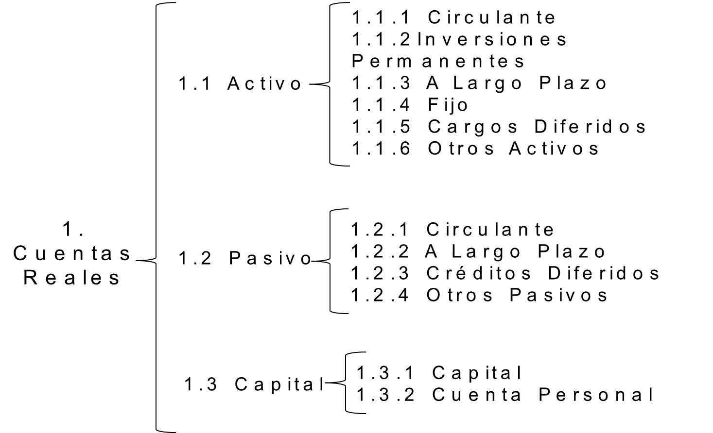
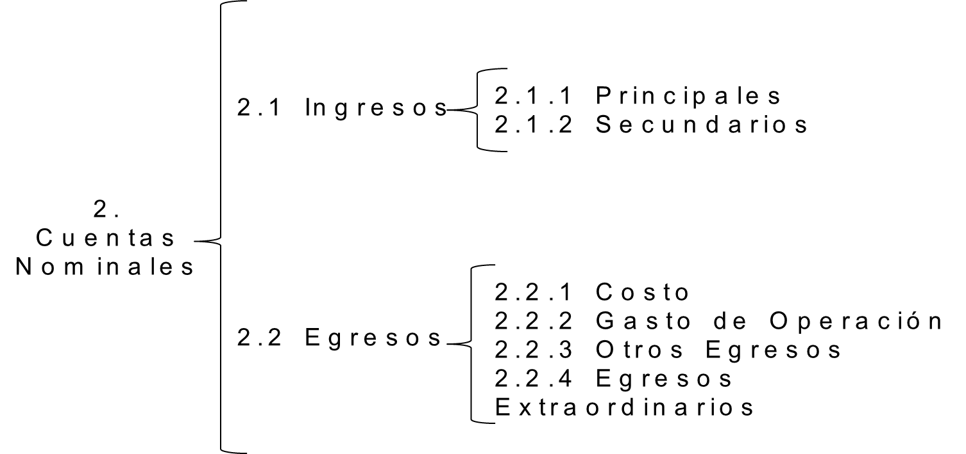
(Véase Maldonado, Capítulo IV, apartado- Clasificación de las cuentas)
Los documentos primarios son aquellos donde se registran los hechos y fenómenos económicos ocurridos con sus características cualitativas y cuantitativas en el lugar y fecha en que ocurren y se originan. Los documentos primarios son muy importantes en la Contabilidad. Del cuidado, veracidad, exactitud, oportunidad y técnica con que se elaboren; depende que todo el proceso de registro de los hechos económicos ofrezca una información que suministren los elementos de juicio para la aceptada planificación y dirección de las tareas económicas.
Relación de documentos primarios de uso más frecuente:
- Vale para pagos menores
- Informe de Recepción
- Tarjeta de Estiba
- Factura
- Conduce
- Anticipos y Liquidación de Gastos de Viaje
- Solicitud de Materiales
- Registro de Asistencia
- Orden de Compra
- Orden de Servicio
- Reembolso para pagos menores
- Ajuste de Inventario
- Transferencias entre almacenes

- Vale para Pagos Menores
Tiene como objetivo formalizar los pagos en efectivo que se realiza por concepto de gastos menores de $10.00 como son los gastos de viajes locales, compra de sellos de correo, imposición de telegramas, dietas, etc. Todo pago que se realiza de esta naturaleza con el fondo destinado para ello requiere del correspondiente vale.

- Informe de Recepción
El objetivo que persigue este documento es formalizar la recepción de los productos en los almacenes que procedan de otra entidad, de la propia entidad por concepto de transferencias recibidas o por concepto de producción terminada. Este modelo se emite por el almacén receptor en cuadruplicado, como es orientado; una vez verificado e inspeccionado el producto recibido se utiliza un modelo por cada factura o documento similar. Cuando se detecta faltante, sobrantes, averías o cambio en las especificaciones de los productos; se establece la reclamación correspondiente, mediante los modelos legalmente establecidos o el modelo SNC-1-05 Informe de Reclamación-Reparos Bancarios, acompañándolos el original del Informe de Recepción.
- Tarjeta de Estiba
Las tarjetas de estibas se realizan con el objetivo de mantener controlado todos los productos que se encuentran en un almacén, y se confecciona una por cada producto, dándole entrada mediante un Informe de Recepción y la salida a través de un Vale de Salida.
- Factura
Este modelo formaliza las ventas de productos y prestación de servicios que se efectúan así como las entregas de productos en consignación o en depósito.
Se distribuye de la siguiente forma:
- El original y el duplicado para el comprador
- Triplicado y cuadruplicado para el suministrador
- Quintuplicado para el transportador
La factura es un documento obligatorio por las entidades, el suministrador lo llena cuando se efectúa una venta, excepto las Empresas Minoristas que venden a la población y cuando se entreguen productos en consignación o en depósito. También se emite por el consignatario cuando se liquiden mediante órdenes de pagos las consignaciones realizadas y por el vendedor cuando se efectúen ventas de medios básicos. El uso de este documento para las devoluciones de productos se consigna de forma visible la palabra "Devolución" con letras mayúsculas, utilizándose en este caso los espacios destinados al suministrador, por la entidad que efectúa la devolución de los productos y viceversa.
- Conduce
El conduce formaliza las entregas parciales de los productos a incluir en una factura, amparando el tránsito de los mismos hasta su destino. Se utiliza como documento provisional cuando no existen condiciones para efectuar la facturación en los lugares o en el momento de efectuar las entregas; también se utiliza para transferir productos entre establecimientos distantes.
La distribución es de la siguiente forma:
- Original y duplicado para el receptor
- Triplicado para el suministrador
- Cuadruplicado para el transportador
El modelo se llena en tinta, lápiz tinta o máquina de escribir; es de uso obligatorio por las entidades; se emite por cuadruplicado por el suministrador, por aquellos productos a incluir en una misma factura o transferencia entre almacenes que por su cantidad o volumen requieren transportarse en varios viajes.
- Anticipos y Liquidación de Gastos de Viaje
Este documento es el de llevar el control de los anticipos y efectuar la liquidación de las dietas y otros gastos en que incurren los funcionarios, empleados designados por la entidad en la tarea que se le asigne. Este modelo es obligatorio y se utiliza cuando el trabajador esté en algún servicio fuera de su centro de trabajo; en el mismo se anota los gastos de desayuno, almuerzo, comida y hospedaje. En dicho modelo se anotan todos los gastos que ha tenido el trabajador durante su labor fuera del municipio por un día o varios días; además en la Contabilidad de esa entidad se controla de forma exacta los gastos por concepto de dietas.
- Solicitud de Materiales
Este modelo tiene como objetivo solicitar materiales a los almacenes; se puede pedir un solo producto en cada modelo; y por medio de este, se puede llegar a controlar la salida de los materiales y equipos del almacén. Cuando llega a Contabilidad se le da de baja a los productos.
- Registro de Asistencia
En este modelo diariamente se anota por métodos manuales la asistencia de los trabajadores, así como el tiempo de trabajo y las incidencias relativas al cumplimiento de la disciplina laboral. Este registro primario sirve de información al modelo SNC-4-08 Reporte de Asistencia o Ausencia, Ajustes u Omisiones y horas extras. Este modelo lo emite el personal facultado para esta actividad; se realiza a máquina de escribir, tinta o lápiz tinta; se confecciona una o más hojas para cada área; se consignan el número del expediente o código interno, nombre y apellidos del trabajador, ordenado por su categoría ocupacional; se anota los datos de asistencia, tiempo extra, doble turno, etc., además las impuntualidades, las causas de las mismas y las autorizaciones que amparan estas. Esto se refleja diariamente.
- Orden de Compra
Tiene como objetivo solicitar de las fuentes suministradas las mercancías o productos solicitados para el desarrollo de sus operaciones cuando entre ambos no existen contratos o planes de entrega; también se utilizan en aquellos casos en que a pesar de existir el contrato se estipula para ambas empresas el envío de este modelo.
La distribución de este modelo se realiza de la siguiente forma:
- Original y duplicado: para el proveedor
- Triplicado para el comprador-Contabilidad
- Cuadruplicado para el comprador-abastecimiento
- Quintuplicado para el comprador- áreas receptoras de los productos

- Orden de Servicio
El objetivo que persigue este documento es solicitar de los proveedores, para una fecha determinada o un período dado la prestación de servicios que no han sido contratados ni convenidos previamente; o para aquello en que a pesar de haber sido contratados o convenidos, se estipulen por las partes contratantes el envío de este modelo o establezcan su uso obligatorio.
Este documento se distribuye de la siguiente forma:
- Original y duplicado: proveedores
- Triplicado: comprador-Contabilidad
- Cuadruplicado: comprador-área receptora del servicio
Este modelo se llena a máquina de escribir, tinta o lápiz tinta y es de uso obligatorio por las entidades.
- Reembolso para Pagos Menores
El reembolso resume los vales para pagos menores, los pagos de salario para el fondo especial, la compra de productos agropecuarios, los anticipos y liquidación de gastos de viaje y otros, a fines de su reembolso y contabilización. Los vales deben resumirse por unidades o centros de costos.
- Ajuste de Inventario
Este modelo sirve para hacer los ajustes de inventarios que surgen como consecuencia de los conteos físicos o por cualquiera de las causas cuyos conceptos se detallan en el modelo.
Este modelo se distribuye de la siguiente forma:
- Original: Contabilidad
- Duplicado para el almacén que se origina el ajuste
- Triplicado para el expediente de autorización del ajuste
El modelo se emite en el almacén o en Contabilidad a máquina de escribir, tinta o lápiz tinta; cuando por conteo físico, verificaciones, comprobaciones sistemáticas, etc., se detectan deficiencias por los conceptos siguientes: roturas, mermas o cualquier otra causa entre las existencias físicas y los sub-mayores de inventarios. No debe reflejarse más de un concepto de ajuste en cada modelo.
- Transferencias entre Almacenes
Este modelo ampara las transferencias entre almacenes de una misma entidad, también se utiliza entre centros de costo de una misma Empresa y sirve de base a las anotaciones de las Empresas y recepciones de productos entre almacenes y centros de costo.
Se distribuye de la siguiente forma:
- Original y duplicado: Contabilidad
- Triplicado: almacén o centro de costo receptor
- Quintuplicado para el transportista
Se llena el modelo a lápiz tinta, tinta o máquina de escribir y se emite en quintuplicado por el almacén o centro de costo que entrega los productos.
Libros de Contabilidad
LIBRO DE DIARIO GENERAL: Es un Libro Obligatorio y Principal, de filiación simple en el que se registrara en forma ordenada y cronológica todas las operaciones o transacciones que realiza el empresario o comerciante, disgregando las cuentas DEUDORAS y ACREEDORAS.
APERTURA: Este Libro se inicia con el llamado “asiento de apertura” o “asiento inicial” que se origina en el Balance del inventario del Libro Inventarios y Balances, luego se seguirá registrando todas las operaciones hasta la finalización del periodo económico; por todo lo que se registra en este Libro se dice que es un historial cronológico de todo lo que ha ocurrido en la actividad comercial de la empresa.
Es por ello que el Libro Diario, un documento numerado, que le permite registrar en forma cronológica todas las transacciones realizadas por la empresa. El libro diario es el registro contable principal en cualquier sistema contable, en el cual se anotan todas las operaciones.
El primer registro de una operación se hace en el diario. Es el libro en el cual se registran todos los ingresos y egresos efectuados por una empresa, en el orden que se vaya realizando durante el período (compra, ventas, pagos, cobros, gastos, etc.). Éste libro consta de dos columnas: la del Debe y la del Haber. Para que los registros sean válidos deben asentarse en el libro debidamente autorizado. A esta operación se le llama asentar en el diario. El diario es un libro de registro original o de primera anotación. El asiento de cada transacción indica qué cuentas deben cargarse y cuáles deben acreditarse posteriormente en el mayor.
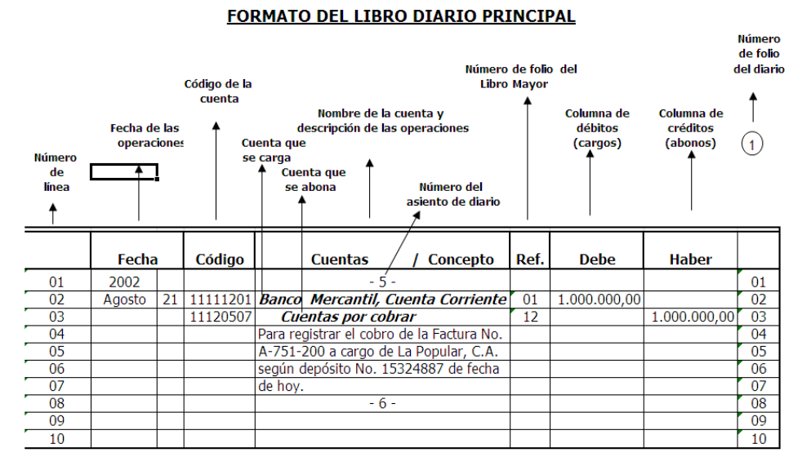
El sistema de partida doble es el método o sistema de registro de las operaciones más usado en la contabilidad. Cada operación se registra dos veces, una en el debe y la otra en el haber, con el fin de establecer una conexión entre los diversos elementos patrimoniales. La anotación que involucra las dos partidas (debe y haber) se denomina asiento contable. Este sistema se asemeja a una balanza en equilibrio, ya que, dentro de un asiento contable, la suma de los conceptos del debe y del haber siempre tienen que coincidir.
Por ejemplo: Si se realizó una compra de terrenos por valor de 15 000.00 pesos y de mercancías por valor de 30 000.00 pesos, haciéndose pago al contado de ambas operaciones entonces en el libro de diario el asiento queda de la siguiente forma:
Fecha de operación Detalle Saldo Debe Haber
Fecha X ------------------1-----------------------
Terrenos 15 000.00
Mercancías 30 000.00
Caja 45 000.00
Por este método para cada partida siempre existe una contrapartida manteniéndose el registro de diario en balance.
LIBRO MAYOR GENERAL: Es un Libro obligatorio y Principal de foliación doble (enumeración) al que se transfieren todas las cuentas que se hayan registrado en el Libro Diario determinadas en cuentas del DEBE (Cargo) y HABER (Abono).El Libro Mayor es el que nos da un panorama más explícito del estado de cada una de las cuentas para su respectivo análisis. El registro del Libro Mayor se dará de acuerdo al orden cronológico en que se hayan suscitado la operación para de esa forma guardar la uniformidad de los registros. Para aperturar el Libro Mayor se tomara la primera cuenta del Libro Diario y se anota con su código y su denominación y lacantidad que la representa sea este en el lado DEBE o HABER según este determinada en el Libro Diario.
En su medio profesional, los Contadores y Tenedores de Libros por comodidad y simplificación, o en todo caso por ahorrode tiempo e inversión el Libro Mayor la realizan en lo que se conoce como CUENTAS “T” que no es más que un rayado enforma de “T” y estos son hechos en papeles sueltos; para efectos de didáctica los casos prácticos de aplicación del LibroMayor lo ejecutaremos en las cunetas “T”.
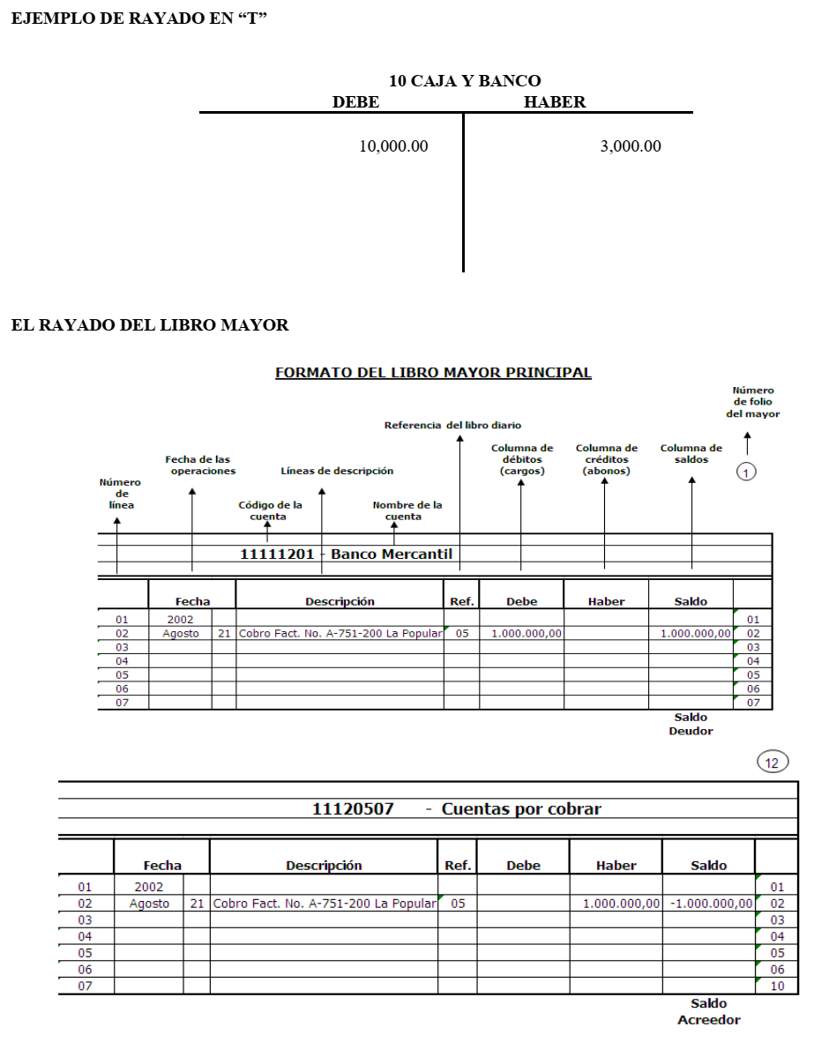
CONCLUSIONES
- Los modelos primarios son de mucha importancia, ya que los mismos reflejan el desarrollo del trabajo en cada empresa o entidad; son de fácil aplicación y siguen muy de cerca los hechos económicos de cada una, y a través de ellos se elaboran las informaciones económicas y financieras que deben emitirse posteriormente.
- A través de este trabajo mostramos la importancia que representa para nuestra sociedad un eficiente control en cada una de las entidades del país, la utilización de los documentos primarios.
- La Contabilidad es de vital importancia en el equilibrio económico del país, por ser la que desarrolla la técnica de registrar hechos económicos a través de sus fases de informe, ella es quien registra, clasifica y resume e informa en forma propia y en términos monetarios las informaciones económicas de una entidad y por medio de ella se interpretan los resultados.

Orientación de Nuevo Contenido
Estudiar en LT- Contabilidad General por Maldonado H.
- Métodos para el tratamiento contable.
- Principales Estados Financieros y Balance General.
- Administración del Capital de Trabajo.
- Período medio de maduración o ciclo de explotación de la empresa.
Actividad independiente
Ejercicio 1: Clasifica las siguientes cuentas registradas en la contabilidad de la empresa “X” teniendo en cuenta lo establecido por el clasificador de cuentas:
Listado dado en clase presencial

a. Traer impreso modelo de Libro diario para llenado en la próxima clase.

